一、依據：

南投縣新豐國民小學

114 學年度特殊教育課程與教學調整計畫

特殊教育推行委員會 114 年 6 月 18 日第 4 次會議通過

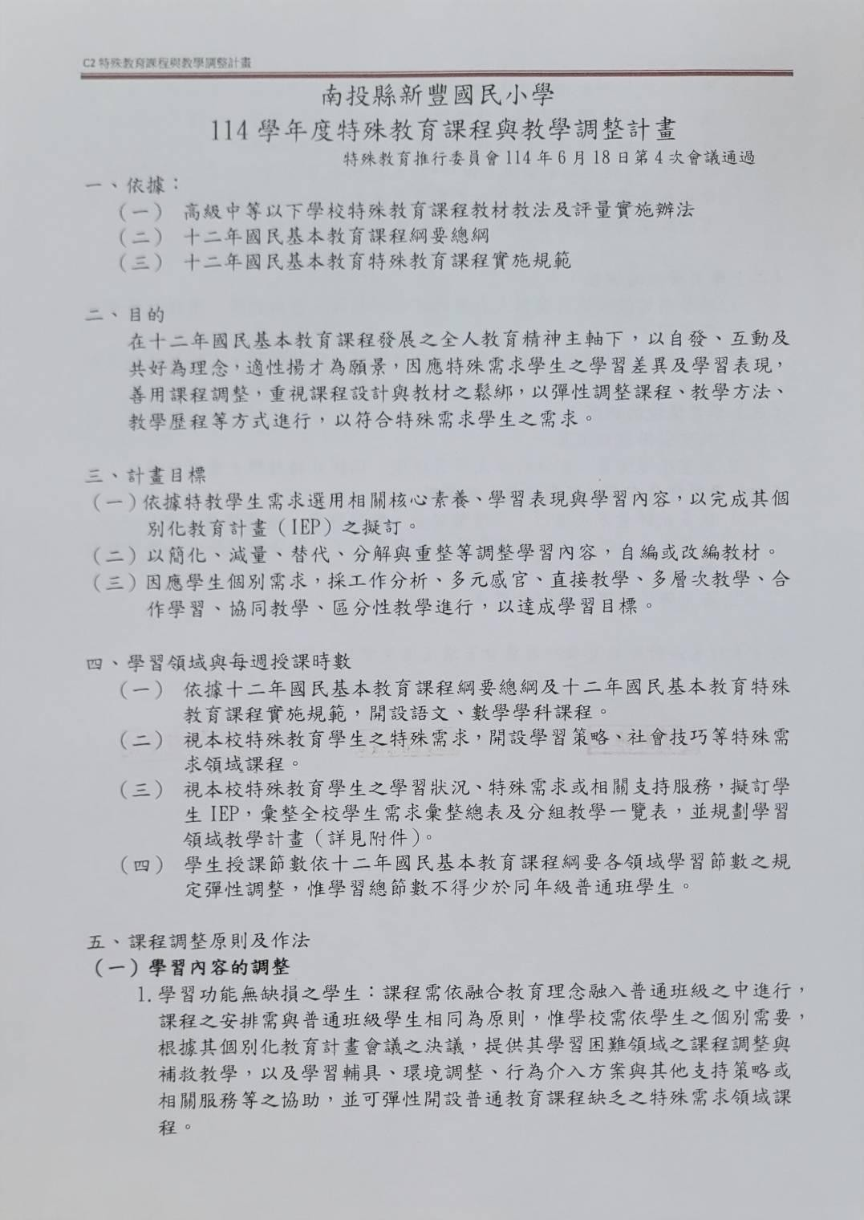（一） 高級中等以下學校特殊教育課程教材教法及評量實施辦法

（二） 十二年國民基本教育課程綱要總綱

（三） 十二年國民基本教育特殊教育課程實施規範

二、目的

在十二年國民基本教育課程發展之全人教育精神主軸下，以自發、互動及共好為理念，適性揚才為願景，因應特殊需求學生之學習差異及學習表現，善用課程調整，重視課程設計與教材之鬆綁，以彈性調整課程、教學方法、教學歷程等方式進行，以符合特殊需求學生之需求。

三、計畫目標

（一）依據特教學生需求選用相關核心素養、學習表現與學習內容，以完成其個別化教育計畫（IEP）之擬訂。

（二）以簡化、減量、替代、分解與重整等調整學習內容，自編或改編教材。

（三）因應學生個別需求，採工作分析、多元感官、直接教學、多層次教學、合作學習、協同教學、區分性教學進行，以達成學習目標。

四、學習領域與每週授課時數

（一） 依據十二年國民基本教育課程綱要總綱及十二年國民基本教育特殊教育課程實施規範，開設語文、數學學科課程。

（二） 視本校特殊教育學生之特殊需求，開設學習策略、社會技巧等特殊需求領域課程。

（三） 視本校特殊教育學生之學習狀況、特殊需求或相關支持服務，擬訂學生 IEP，彙整全校學生需求彙整總表及分組教學一覽表，並規劃學習領域教學計畫（詳見附件）。

（四） 學生授課節數依十二年國民基本教育課程綱要各領域學習節數之規定彈性調整，惟學習總節數不得少於同年級普通班學生。

五、課程調整原則及作法

# （一）學習內容的調整

1. 學習功能無缺損之學生：課程需依融合教育理念融入普通班級之中進行，課程之安排需與普通班級學生相同為原則，惟學校需依學生之個別需要，根據其個別化教育計畫會議之決議，提供其學習困難領域之課程調整與 補救教學，以及學習輔具、環境調整、行為介入方案與其他支持策略或相關服務等之協助，並可彈性開設普通教育課程缺乏之特殊需求領域課程。

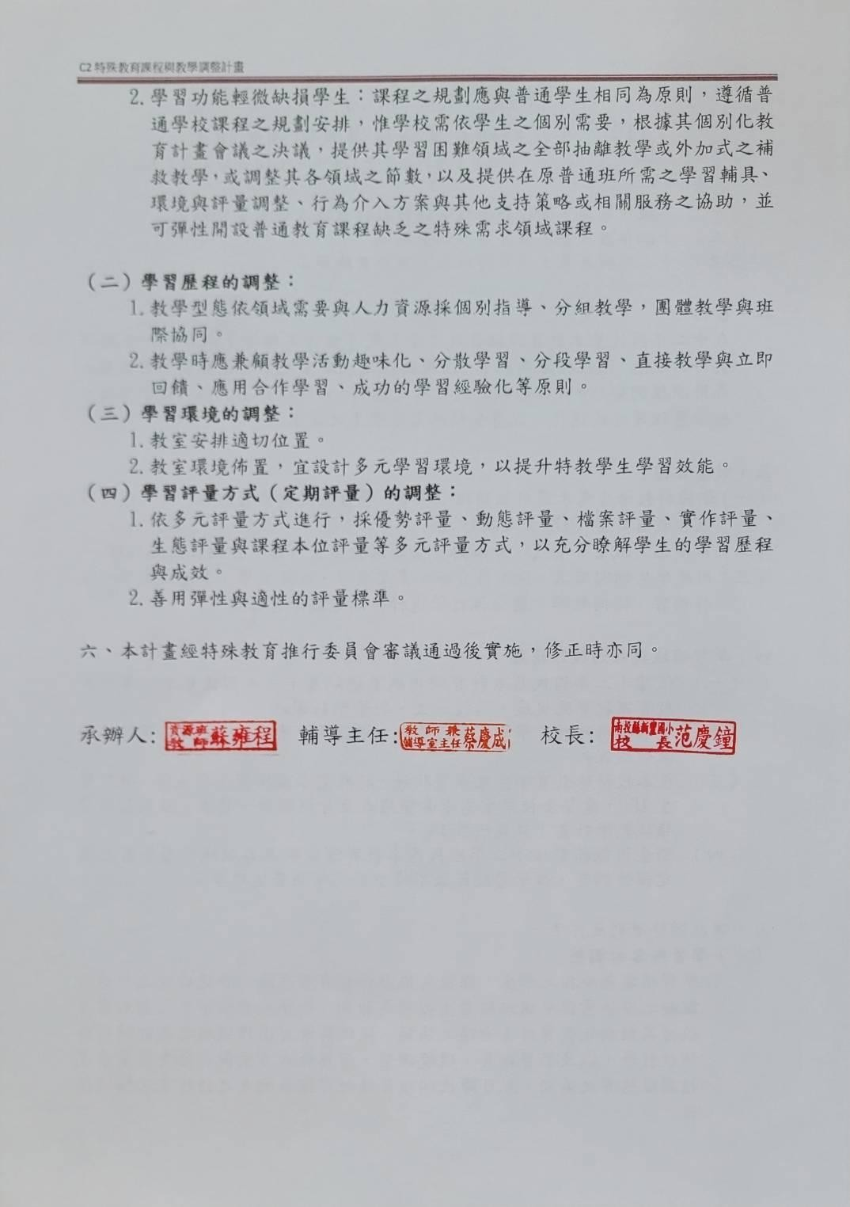

1. 學習功能輕微缺損學生：課程之規劃應與普通學生相同為原則，遵循普通學校課程之規劃安排，惟學校需依學生之個別需要，根據其個別化教育計畫會議之決議，提供其學習困難領域之全部抽離教學或外加式之補救教學，或調整其各領域之節數，以及提供在原普通班所需之學習輔具、環境與評量調整、行為介入方案與其他支持策略或相關服務之協助，並可彈性開設普通教育課程缺乏之特殊需求領域課程。

# （二）學習歷程的調整：

1. 教學型態依領域需要與人力資源採個別指導、分組教學，團體教學與班際協同。
2. 教學時應兼顧教學活動趣味化、分散學習、分段學習、直接教學與立即回饋、應用合作學習、成功的學習經驗化等原則。

# （三）學習環境的調整：

1. 教室安排適切位置。
2. 教室環境佈置，宜設計多元學習環境，以提升特教學生學習效能。

# （四）學習評量方式（定期評量）的調整：

1. 依多元評量方式進行，採優勢評量、動態評量、檔案評量、實作評量、生態評量與課程本位評量等多元評量方式，以充分瞭解學生的學習歷程與成效。
2. 善用彈性與適性的評量標準。

六、本計畫經特殊教育推行委員會審議通過後實施，修正時亦同。

承辦人: 輔導主任: 校長: